共用部分：
- 线路、表面工艺：
  - 留意此客户特殊插孔器件，看似过孔，实为插件孔，CAM制作留意此类插件孔，以后同样的器件直接按插件孔制作，类似器件不明的及时反馈。具体见下面附件：
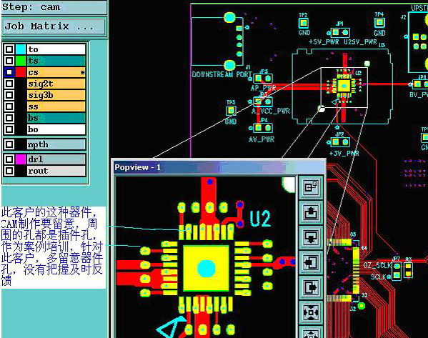

预审部分： 无

CAM部分： 无

